目 录（格式要求：小三、宋体加粗、段前段后空0.5行、1.5倍行距，居中，“目录”中间隔半角的1个空格）
1 引言 1
2 实验基本原理和实验仪器 2
2.1 基本原理 2
2.1.1 动态法测油滴电量原理 3
2.1.2 静态法测油滴电量原理 3
2.2 实验仪器 4
2.3 实验内容及步骤 5
2.3.1 仪器调节 5
3 用静态法测油滴带电量 6
3.1 整理实验数据 6
3.2 数据处理 7
6 结束语 10
参考文献 11
符号说明 14
附录 15
致谢 16
（格式要求：小四、宋体、1.5倍行距，到三级标题即可；若标题过多，也可到二级标题。不能出现图片、公式）（插入分节符）
摘 要
（格式要求：四号、黑体、不加粗、段前段后0.5行、1.5倍行距、居中、“摘要”中间隔半角的1个空格）
【首行缩进2个字符（不是空格键敲出来）】密立根油滴实验是物理学的经典实验之一，至今仍是近代物理实验中的主要实验。实验的基本方法有动态法和静态平衡法两种。为了更好、更快地进行密立根油滴实验，减小实验中的误差，就平衡法和动态法的原理进行进一步的探讨研究，本文采用“倒过来验证”的方法，运用excel、origin等软件对实验数据进行处理得出的电子电量对两种方法进行比较分析，动态法操作简单，结果精确度较高，成为测量基本电荷量比较实用的一种实验方法。（格式与撰写要求：1、格式：小四号、仿宋体、不加粗、1.5倍行距；2、撰写要求：摘要必须是对全文内容的高度概括，应反映出毕业论文的内容、方法、结果和结论，不能过于简略，要语句通顺，文字流畅。摘要中不宜使用公式、图表，不标注引用文献编号。中文摘要以300∼500字为宜）
[摘要中不用缩略词，不用第一人称.中英文摘要的结构建议包括：（1）研究背景和目的；（2）方法；（3）主要结果；（4）结论.简明扼要不分段，突出结论、成果]

关键词（格式要求：四号、黑体、不加粗、段前段后0.5行、1.5行距、左顶格）：密立根油滴实验；基本电荷；静态法；动态法；数据处理（格式与撰写要求：1、格式：小四号、仿宋体、不加粗、1.5倍行距；2、关键词之间用分号隔开，最后一个关键词后不打标点符号；3、撰写要求：关键词是供检索用的主题词条，应采用能覆盖论文（设计、创作）主要内容的通用词条。关键词一般为3～5个，按词条的外延层次排列，外延大的排在前面。）
Abstract（格式要求：四号、TimesNewRoman体、加粗、段前段后0.5行、1.5行距、居中）
【首行缩进2个字符（不是空格键敲出来）】Millikan oil drop experiment is one of the classical experiments in physics, is still the modern physics experiment in the main experiment. The basic experimental method is dynamic and static balance method. In order to better, faster in Millikan oil drop experiment, to reduce the experimental error, balance method and the dynamic method for further study, This paper adopts the" inverted verification" method, using Excel, origin and other software to experimental data processing of electronic power on two kinds of methods of comparative analysis, dynamic method has the advantages of simple operation, high accuracy of measurement results, become the basic electric charge to compare the utility of a test method.（格式和撰写要求：1、格式要求：小四号、TimesNewRoman体、不加粗、1.5倍行距；2、标点符号用英文状态下的符号，如“,”、“.”、“;”不能用“，”、“。”、“；”；3、英文状态下标点符号后空1格再进行书写，如“, This paper”；4、撰写要求：英文摘要应与中文摘要一致，并要符合英语语法，无语言错误，语句通顺，文字表达自然流畅。）
Key words: Millikan oil drop experiment; Elementary charge; balance method; dynamic method; data processing（格式要求：1、小四号、TimesNewRoman体、不加粗、1.5倍行距，2、标点符号和书写格式同英文摘要相同；3、关键词用英文状态下的分号“;”隔开，最后一个关键词后不打标点符号。）中文摘要、英文摘要（合页打印）；
（插入分节符）
1 引言（格式要求：一级标题、四号、黑体字、不加粗、段前段后0.5行、1.5倍行距、左顶格；标题最后数字和文字之间空半角的1个空格）
人类从观察自然界中简单的电现象中，产生了电荷的概念。物体带了电，那是因为有了电荷进一步的解释，是假定电荷可以流动，有正、负电荷之分。靠着这种电荷的概念，已经可以解释通许许多多的电现象。但是，对于电荷的本质，电荷的具体细节，人们不可能做出更多的描述，更谈不上定量的讨论了。
密立根油滴实验由美国实验物理学家(Robbert.A.Millikan)从1906年起致力于细小油滴带电量的测量，用了l1年时间^{[1]（参考文献采用上标形式书写）}。设计并完成的，是近代物理发展进程中一个著名的实验。密立根油滴实验证明了(1)证明电荷的不连续性(具有颗粒性)，所有电荷都是基本电荷e的整数倍；(2)测量并得到了基本电荷即为电子电荷，其值为库仑。现公认e是基本电荷，对其值的测量测量精度不断提高，目前给出的最好结果为：库仑(注意误差理论中有效位数的保留规则)。
密立根也因该实验和其它方面的成就获得了l923年诺贝尔物理学奖。密立根油滴实验的设计思想和实验技巧，仍然能对当今物理实验发展具有巨大的启迪作用。目前多数大学都开设了这一实验项目，但由于多方面的原因，相当一部分人在实验过程中未能取得了良好的实验效果，究其原因，主要有以下几个问题在实验过程中没有注意到或者未能有效处理。（一、论文正文格式和撰写要求：1、格式要求：论文正文格式（除1-3级标题和具体要求的格式外的内容）用小四、汉字用宋体、数字和字母用TimesNewRoman、1.5倍行距； 2、符号要求：物理量符号、物理常量、变量符号用斜体（均用公式编辑器进行编辑），计量单位等符号均用正体；3、公式用MathType 6.9及以上版本进行编辑；4、论文均采用word文档编辑，不能用WPS进行编辑。二、引言撰写要求：引言主要说明本题目的来源、目的、意义、应解决的主要问题及应达到的技术要求；简述本题目在国内外研究概况及存在的问题，本题目设计的指导思想等；）
[引言的写作直接影响到读者对文章进一步了解的兴趣，建议包括以下内容：（1）本研究领域背景的综述；（2）其他学者已有研究成果的详细描述；（3）陈述为什么需要进行更多的或进一步的研究；（4）阐述作者本项研究的目的；（5）简述本文开展的研究工作；（6）本项研究结果的意义（可选项）.特别指出的是，希望在引言部分介绍和引用国内外物理类期刊中本研究领域的最新、重要研究成果，以帮助读者清楚了解该领域的最新进展及本文的创新点]

注释①：
说明：毕业论文中有个别名词或情况需要解释时，可加注说明注释一律用页末注，即将注文放在加注页稿纸的下端，而不用行中注(夹在正文中的注)和篇末注(将全部注文集中在文章末尾)。
（当一个一级标题（章）的内容书写完以后，应插入一个分页符，开始下一个一级标题（章）的内容编写）
2 实验基本原理和实验仪器（一级标题，格式同上）

2.1 基本原理（格式要求：二级标题、小四号、黑体字、不加粗、段前段后0行、1.5倍行距、左顶格；标题最后数字和文字之间空半角的1个空格）
密立根油滴实验使用喷雾器形成油雾，用喷雾器将油滴喷入电容器两块水平的平行电极板之间时，油滴经喷射后，一般都是带电的。通过改变平行极板间的电压U，控制带量油滴的运动，分别测量其在重力场和静电场中匀速下降和上升固定距离所用时间，再通过受力分析和运动情况分析，从而推导出带电油滴所带的电量公式^{[2]}。
带电油滴进入电场时(如图1)，将受到重力$f_{g}$、电场力$f_{e}$、空气黏滞力$f_{r}$已知油滴的质量为，带电量为带电量为，两平行板的间距为。（文中涉及的力和速度匀为矢量，为同一方向上）
空行（格式：空正文1行。若在页首，不加此空行）
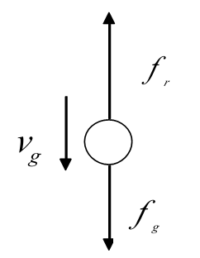（图中文字过大）
图2.1.1 未加电压（1、格式要求：五号、宋体、加粗、居中；图名在图号之后空半角的一格；2、图名的命名方法：到二级标题按序号命名; 3、引用图应说明出处，在图题右上角加引用文献号；4、图中文字和数字字体采用24或者26号字体、英文和符号采用TimesNewRoman、汉字采用仿宋体，图在压缩或者放大过程中，必须使图中文字和正文文字大小保持一致或者小一号）
（格式：空正文1行。若在页末，不加此空行）
图的宽度半栏以5/6—7cm为宜，通栏以13—14cm为宜
在不加电压的情况下，从喷油滴开始，油滴作加速运动。油滴受重力$f_{g}$的作用而加速下降，由于空气阻力的作用，下降一段距离后，油滴将作匀速运动，速度为，这时重力$f_{g}$与运动方向相反的斯托斯粘滞阻力平衡（空气浮力忽略不计），如图1所示。即有：小油滴受重力作用而降落，当重力与空气的浮力和粘滞阻力平衡时，它便作匀速下降，它们之间的关系是：
$f_{g}$=$f_{r}$ （2.1.1）
（格式要求：1、公式的编号用中文状态的圆括号括起放在公式右边行末（靠右对其），公式和编号之间不加虚线，公式尽量居中（建议用标线进行调整）；2、命名方法：到二级标题按序号命名）

2.1.1 动态法测油滴电量原理（格式要求：三级标题、小四号、黑体字、不加粗、段前段后0行、1.5倍行距、左顶格；标题最后数字和文字之间空半角状态的1格）
实验时取油滴匀速下落和匀速上升的距离相等，则：
， （2.1.2）
[公式插入最好用Mathtype公式编辑器插入，避免以图片的形式插入]
综上所诉可得出：
$q=\frac{\text{18}π}{\sqrt{2ρg}}{\left(\frac{η_{0}}{1+\frac{b}{\text{pr}}}\right)}^{\frac{3}{2}}×\frac{d}{u}\left(\frac{1}{t_{e}}+\frac{1}{t_{g}}\right){\left(\frac{1}{t_{g}}\right)}^{\frac{1}{2}}$ （2.1.3）
式（1）中代表油滴只受重力和空气粘滞力时匀速下降所用时间，表示在加电压时，油滴受到静电场力、重力$f_{g}$、空气黏滞力$f_{r}$时匀速上升$l$所用时间。通过对多个油滴带电量的测量，并进行数据处理，从而验证电荷的不连续性，从而测定电子的电荷值。此测量方法称为“动态法”（非平衡法）测油滴。
全文所有出现的符号都要符合国际符号标准，均要给出物理意义，不得遗漏，即便是常用符号亦要给出意义；所有变量都用斜体，非变量用正体。
公式示例：
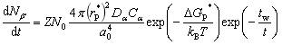
式中，Nβ'为析出相数密度；t为时间；Z为Zeldovitch因子；N0为单位体积内原子数；rP*为析出相形核临界半径；Dα为α-Mg相扩散系数；a0为晶格常数；ΔGP*为达到临界形核半径所需能垒；kB为Boltzmann常数；T为热力学温度；tw为析出相形核孕育时间。

2.1.2 静态法测油滴电量原理（三级标题，格式同上）
当调节平行极板间的电压，使油滴不动，$v_{e}→0$，即$t_{g}→∞$时，油滴所受和大小相等，方向相反，油滴静止在电场中，此时油滴的电量表达式为：
$q=\frac{\text{18}π}{\sqrt{2ρg}}{\left[\frac{η_{0}l}{t_{g}\left(1+\frac{b}{\text{pr}}\right)}\right]}^{\frac{3}{2}}×\frac{d}{V}$ （2.1.4）
此方法为“静态法”（平衡法）测油滴。
实验条件^{[3]}：
钟油的密度：$ρ=\text{981}\text{kg}⋅m^{−3}$
重力加速度：$g=9\text{.}8m⋅s^{−2}$
空气粘滞系数：$1\text{.}\text{83}×{\text{10}}^{−5}\text{kg}⋅m^{−1}⋅s^{−1}$
油滴下落的距离：m
修正常数：$6\text{.}\text{17}×{\text{10}}^{−6}m⋅\text{cmHg}$
大气压强：
平行极板间距离：m
空行（格式：空正文1行。若在页首，不加此空行）
表2.1.1 本实验中油的密度随温度的变化表
油滴  编号 | 平衡电压（v） | /s | $(×{\text{10}}^{−\text{19}}C)$ | n |  | 电子电荷$e_{i}$$(×{\text{10}}^{−\text{19}}C)$
 |  |  |  | 计算值 | 取整数 | 电子电荷$e_{i}$$(×{\text{10}}^{−\text{19}}C)$
1 | 125 | 13.06 | 21.30 | 24.62 | 25 | 1.51
2 | 100 | 18.23 | 16.28 | 18.43 | 18 | 1.59
3 | 103 | 20.63 | 12.91 | 14.95 | 15 | 1.61
4 | 119 | 14.82 | 11.06 | 21.35 | 21 | 1.59
5 | 150 | 15.01 | 14.70 | 16.62 | 17 | 1.63
6 | 165 | 20.81 | 8.02 | 9.20 | 9 | 1.60
7 | 190 | 15.71 | 19.62 | 12.24 | -- | 1.63
8 | 200 | 20.02 | 12.91 | 8.05 | -- | 1.61
（1、表名格式要求五号、宋体、加粗、居中；表序和表题应写在表格上方正中，表序后空一格书写表题（半角状态的1格）；2、命名要求到二级标题按序号命名；3、格式：三线表（表头2根线、表末行线、大小为1磅）、表内汉字用一律用五号仿宋体、数字和英文用新罗马字体、1.5倍行距；4、数字空缺的格内加“-”字线(半角)）
空行（格式：空正文1行。若在页末，不加此空行）

2.2 实验仪器（二级标题，格式同上）
该实验的器材有密立根油滴仪、TV显示器、喷雾器、钟油。
密立根油滴仪包括油滴盒、油滴照明装置、调平系统、测量显微镜、供电电源以及电子停表、喷雾器等部分组成^{[4]}。

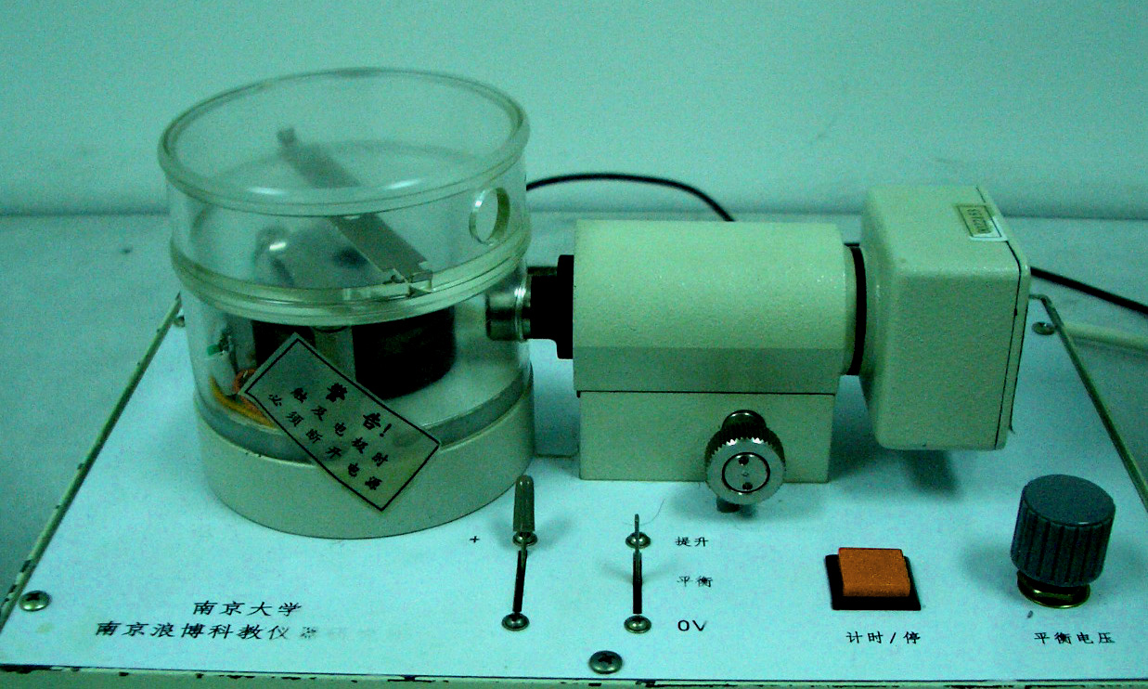
图2.2.1 油滴仪外形
（说明：照片图应用计算机绘制，或直接用数码相机拍照，或原版照片粘贴，不得采用复印方式。照片可为黑白或彩色）
照片要求：
文中应插入每张照片的JPG文件，每张照片尺寸（高×宽）在50×70mm以内为宜，原始照片必须清晰，分辨率600dpi，层次分明
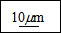
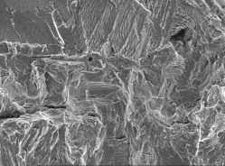
图1 循环扭转载荷值略高于门槛值时的试样断口形貌
Fig.1 Fractograph of the torsion specimen just above the threshold

2.3 实验内容及步骤（二级标题，格式同上）

2.3.1 仪器调节（三级标题，格式同上）
1．连接仪器，调整水平，将油滴照明灯接2.2V电源，平行极板接500V直流电源，电源插孔都在电源后盖上。调节调平螺丝，使水准仪的气泡移到中央，这时平行极板处于水平位置，电场方向和重力平行。
2．将“均衡电压”开关置于“0”位置，“升降电压”开关也置于“0”位置。擦净油滴盒或油雾室，保证油滴盒上电极板中央小孔畅通，油雾孔无油膜堵住，盖上盖子，开启油雾孔，检查上极板压簧是否和上电极板接触好。利用喷雾器向油雾室喷油。调整显微镜使屏幕上出现清晰的图像。调整监视器使油滴图像清晰。将油滴从喷雾室的喷口喷入，视场中将出现大量油滴，犹如夜空繁星。如果油滴太暗，可转动小照明灯，使油滴更明亮，微调显微镜，使油滴更清楚。
（插入分页符）

3 用静态法测油滴带电量

3.1 整理实验数据
根据前叙有关数据和（11）式可得出
（3.1.3）
上式即为静态法测油滴电荷的公式，电压U是恰好能够使带电油滴静止在电场中所需电压，我们称它为平衡电压。因此在调节好平衡电压后，只需要知道油滴通过距离时所用时间即可。50组油滴的平衡电压及通过距离时所用时间如下表

表3.1.1 静态法测量数据处理表
油滴  编号 | 平衡电压（v） | /s | $(×{\text{10}}^{−\text{19}}C)$ | n |  | 电子电荷$e_{i}$$(×{\text{10}}^{−\text{19}}C)$
 |  |  |  | 计算值 | 取整数 | 电子电荷$e_{i}$$(×{\text{10}}^{−\text{19}}C)$
1 | 125 | 13.06 | 21.30 | 24.62 | 25 | 1.51
2 | 100 | 18.23 | 16.28 | 18.43 | 18 | 1.59
3 | 103 | 20.63 | 12.91 | 14.95 | 15 | 1.61
4 | 119 | 14.82 | 11.06 | 21.35 | 21 | 1.59
5 | 150 | 15.01 | 14.70 | 16.62 | 17 | 1.63
6 | 165 | 20.81 | 8.02 | 9.20 | 9 | 1.60
7 | 190 | 15.71 | 19.62 | 12.24 | -- | 1.63
8 | 200 | 20.02 | 12.91 | 8.05 | -- | 1.61
9 | 214 | 24.44 | 8.91 | 5.56 | 6 | 1.48
10 | 223 | 23.71 | 8.95 | 5.59 | 6 | 1.49
11 | 188 | 11.22 | 33.00 | 20.59 | 21 | 1.57
12 | 220 | 24.18 | 8.81 | 5.49 | 5 | 1.76
13 | 240 | 30.32 | 5.73 | 3.57 | 4 | 1.43
14 | 264 | 27.53 | 6.03 | 3.76 | 4 | 1.50
15 | 12 | 24.50 | 158.32 | 98.83 | 99 | 1.60
15 | 12 | 24.50 | 158.32 | 98.83 | 99 | 1.60
15 | 12 | 24.50 | 158.32 | 98.83 | 99 | 1.60
（格式要求：不用写标题，但需写需表XX，右顶格）续表2
油滴  编号 | 平衡电压（v） | /s | $(×{\text{10}}^{−\text{19}}C)$ | n |  | 电子电荷$e_{i}$$(×{\text{10}}^{−\text{19}}C)$
 |  |  |  | 计算值 | 取整数 | 电子电荷$e_{i}$$(×{\text{10}}^{−\text{19}}C)$
（格式要求：续表需要表头）
 |  |  |  | 56.57 | 57 | 1.59
18 | 31 | 11.09 | 203.65 | 127.12 | 127 | 1.60
19 | 283 | 17.11 | 11.57 | 7.22 | 7 | 1.65
20 | 118 | 6.44 | 121.61 | 75.91 | 76 | 1.60
21 | 25 | 10.05 | 293.06 | 182.94 | 183 | 1.60
22 | 32 | 9.60 | 245.37 | 153.17 | 153 | 1.60
23 | 37 | 8.10 | 274.32 | 171.24 | 171 | 1.60
24 | 9 | 24.51 | 210.97 | 131.69 | 132 | 1.59
25 | 13 | 21.87 | 173.63 | 108.38 | 108 | 1.60
26 | 73 | 8.87 | 121.22 | 75.67 | 76 | 1.59
27 | 83 | 9.95 | 89.62 | 56.14 | 56 | 1.60
28 | 81 | 9.33 | 101.21 | 63.18 | 63 | 1.61
29 | 90 | 6.25 | 166.82 | 104.13 | 104 | 1.60
30 | 91 | 9.34 | 89.94 | 56.14 | 56 | 1.61
31 | 335 | 37.2 | 3.00 | 1.88 | 2 | 1.50
32 | 139 | 6.30 | 106.72 | 66.62 | 67 | 1.59
33 | 133 | 5.16 | 150.74 | 94.09 | 94 | 1.60
34 | 40 | 8.61 | 231.39 | 144.44 | 144 | 1.61
42 | 89 | 7.17 | 137.11 | 85.59 | 86 | 1.59

3.2 数据处理
整个数据处理过程简单，可在Excel中进行，不需要编程，只需要输入公式、求和函数和IF函数(IF函数用来取整数)，算出上述表格中的q值和n值后，用origin软件拟合出以n为横轴q为纵轴的二维图像，如图所示

图6 静态法测量油滴电量的关系图
（说明：1、对坐标轴必须进行说明，有数字标注的坐标图，必须注明坐标单位；2、图中坐标数字与坐标名用24号、文字说明用仿宋24号）；3、图的横纵比英文25:17或者17:25。`
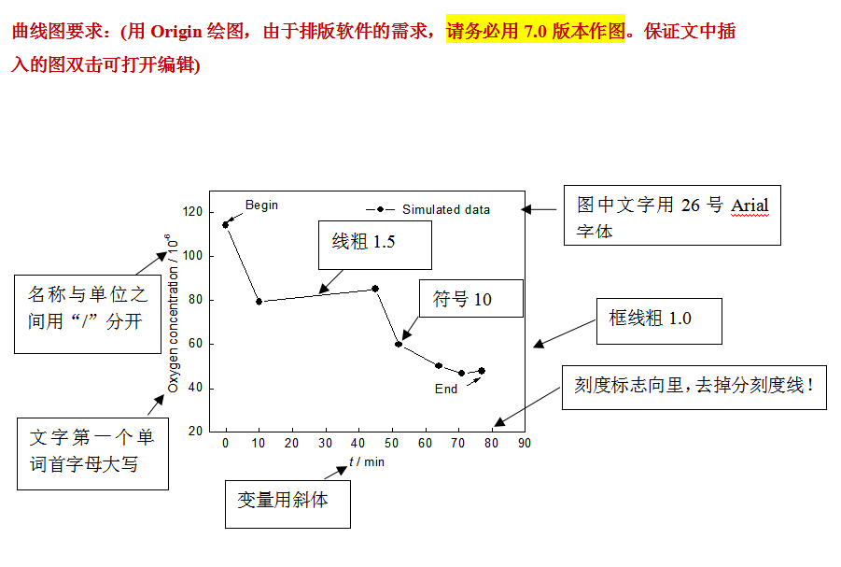
曲线图应带有边框，图中线条粗细均匀，坐标线和边框线用细线；
由软件处理后查出，,，B为该图斜率得而此线的斜率即为基本电荷电量的实验值，即线性拟合后，得出斜率
表格中50组油滴的电荷值得出的平均值为：
U的标准不确定度为：
的标准不确定度为：
根据合成标准不确定度的公式，可推出间接测量q的标准不确定度^{[8]}：C
计算得e的标准不确定度为：
C
利用静态平衡法测得的基本电荷量为：
C
由平均值算得电荷量的相对误差为：
由图像斜率算出电荷量的相对误差为：

6 结束语（格式要求：一级标题）
本文用静态法和动态法各选取了50组油滴研究其电量和电子基本电荷，但是本文通过科学的数据处理方法,证明了电子荷电量的量子性。通过用origin软件的画图和对以上两种方法的数据处理计算结果来看，静态平衡法测得的实验结果为，与公认值的相对误差为。在动态法测量电子电量得出的实验值为，与公认值的相对误差为。并且本文数据繁琐时利用计算机处理^{[12]}，效率高，我相信将会是未来实验数据处理方法的发展方向。
（撰写要求：对整个研究工作进行归纳和综合，阐述本题目研究中尚存在的问题及进一步开展研究的见解和建议。结论要写得概括、简短；格式为正文格式）
（在研究结果与讨论的基础上总结出本研究得到的重要论点，建议可包括以下内容：（1）解释结果；（2）将结果与之前提出的研究目的或假设相联系，阐明结果的重要性；（3）将结果与其他已有研究工作进行比较；（4）尽可能得出一个很清晰的结论.对每一个结论需要总结证据。同时也可以指出本工作的不足和将要开展工作的展望。请注意不能简单重复摘要和引言。）

参考文献（格式要求：一级标题、四号、黑体字、不加粗、段前段后0.5行、左顶格）
[1] 曾贻伟，等．普通物理实验教程[M]．北京：北京师范大学出版社，1989：364．
[2] 熊俊．近代物理实验[M]．北京：北京师范大学出版社，2007：1-9．
[3] 杨述武．普通物理实验[M]．北京：高等教育出版社，2000：13-14．
[4]欧阳九令．大学物理实验[M]．北京：北京师范大学出版社，1991：289．
[5] 赵传．密立根实验数据的一种处理方法[J]．物理实验，2000，20(6)：39-40．
[6] 安长星，郝博．密立根油滴平衡状态的确定[J]．大学物理，2007，26(4)：48-50．
[7] 曹丽萍，杜淅霞，郑菲．密立根油滴实验方法的比较．长春师范学院学报，2010，29(3)：63-64
[8] 张天枯，董有尔．近代物理实验[M]．北京：科学出版社，2004：30-36．
[9] 赵瑞娟，安盼龙．密立根油滴实验中的一个小问题[J]．物理通报，2008，2(3)：43-44．
[10] 李娟，李蜀晋，胡再国．密立根油滴实验数据分析[J]．物理实验，2008，28(4)：28-30．
[11] 王广涛，陈健，魏建宇，等．密立根油滴实验数据的处理方法[J]．物理实验，2004，24(12)：22-24．
[12] 罗春梅.密立根油滴实验数据的计算机处理[J].物理与工程，2008，18(6)：28-29．
（格式和撰写要求：1、格式要求：小四、汉字用宋体、数字和字母用TimesNewRoman、1.5倍行距）
撰写模式如下
（1）连续出版物
[序号]主要作者（不超过三位）．文献题名[J]．刊名，出版年份，卷号(期号)：起止页码．
例如：[1]毛峡，丁玉宽．图像的情感特征分析及其和谐感评价[J]．电子学报，2001，29(12A)：1923-1927．
[2]MaoXia,LiMing,HuXiao-pinge,eta1．AffectivePropertyofImageandFractalDimension[J]．Chaos，Solitons&Fractals．U．K．，2003：V15905—910．
（2）专著
[序号]主要作者．文献题名[M]．出版地：出版者，出版年：起止页码．
例如：[3]刘国钧，王连成．图书馆史研究[M]．北京：高等教育出版社，1979：15-18，31．
[4]T·Parsons,TheSocialSystem,NewYork:FreePress,1961：P36-45.
（3）会议论文集
[序号]主要作者．文献题名[A]主编．论文集名[C]．出版地：出版者，出版年：起止页码．
例如：[5]毛峡．绘画的音乐表现[A]．中国人工智能学会2001年全国学术年会论文集[C]．北京：北京邮电大学出版社，2001：739—740．
（4）学位论文
[序号]主要作者．文献题名[D]．保存地：保存单位，年份．
例如：[6]张和生．地质力学系统理论[D]．太原：太原理工大学，1998．
（5）报告
[序号]主要作者．文献题名[R]．报告地：报告会主办单位，年份．
例如：[7]冯西桥．核反应堆压力容器的LBB分析[R]．北京：清华大学核能技术设计研究院，1997．
（6）专利文献
[序号]专利所有者．专利题名[P]．专利国别：专利号，发布日期．
例如：[8]姜锡洲．一种温热外敷药制备方案[P]．中国专利：881056078，1983-08-12．
（7）国际、国家标准
[序号]标准代号，标准名称[S]．出版地：出版者，出版年．
例如：[9]GB／T16159—1996，汉语拼音正词法基本规则[S]．北京：中国标准出版社，1996．
（8）报纸文章
[序号]主要作者．文献题名[N]．报纸名，出版日期(版次)．
例如：[10]毛峡．情感工学破解‘舒服’之迷[N]．光明日报，2000-4-17(BI)．
（9）电子文献
[序号]主要作者．电子文献题名[文献类型／载体类型]．电子文献的出版或可获得地址，发表或更新日期／引用日期(任选)．
例如：[11]王明亮．中国学术期刊标准化数据库系统工程的[DB／OL]．
http：//www．cajcd．cn/pub/wml．txt/980810—2．html，1998-08-16/1998-10-04．
外国作者的姓名书写格式一般为：名缩写.姓。例如A．Johnson，R．O．Duda
引用参考文献类型及其标识说明如下：
根据GB3469规定，以单字母方式标识以下各种参数文献类型，如下表：
参数文献的标识
文献类型 | 普通图书 | 会议录 | 汇编 | 报纸 | 期刊 | 学位论文
标志代码 | M | C | G | N | J | D
文献类型 | 报告 | 标准 | 专利 | 数据库 | 计算机程序 | 电子公告
标志代码 | R | S | P | DB | CP | EB

电子文献的标识
载体类型 | 磁带 | 磁盘 | 光盘 | 联机网络
标志代码 | MT | DK | CD | OL
）

符号说明（格式：一级标题、四号、黑体字、不加粗、段前段后0.5行、1.5倍行距、左顶格；若没有，则此部分不要）

附录（格式：一级标题、四号、黑体字、不加粗、段前段后0.5行、1.5倍行距、左顶格；若没有，则此部分不要）

致谢（格式：一级标题、四号、黑体字、不加粗、段前段后0.5行、1.5倍行距、左顶格）
衷心感谢我的指导 老师、博士在论文的写作过程中对我的悉心指导，他严谨精细的治学态度，渊博的知识，孜孜不倦的工作热忱和诲人不倦的精神，我将铭记在心！感谢工程技术学院的老师对我成长的关心和帮助。要特别感谢我的家人，他们的关爱使我对生活充满信心，勇敢地面对生活、学习中的各种压力；是他们使我安心完成学业。最后感谢图书馆、电子阅览室为我提供查找资料的场所和优质的服务。（格式要求：小四、汉字用宋体、数字和字母用TimesNewRoman、1.5倍行距）
其他要求：
1、论文页面设置
页边距：上2.2cm，下1.8cm，左2.5cm，右2.3cm，页眉1.2cm，页脚1.5cm。
2、页眉以小五号宋体字键入“内江师范学院本科毕业论文（设计、创作）”，顶左侧。
3、页脚插入页码，居中。摘要、关键词、目录等文前部分的页码用罗马数字（Ⅰ、Ⅱ……）连续编排，正文以后的页码用阿拉伯数字（1、2……）连续编排（方法：在英文摘要的最后插入分节符后，分别插入罗马数字和阿拉伯数字，即可实现摘要、关键词、目录与正文分开插入页码）。
4、论文书写和字数要求：毕业论文统一由学生本人用计算机排版、打印。《毕业论文（设计、创作）手册》所有表格应按要求认真填写，字体工整，卷面整洁，手写一律用黑或蓝黑墨水。任务书由指导教师填写并签字，经二级学院院长签字后发给学生。毕业论文按统一顺序装订后与《毕业论文（设计、创作）手册》、工程图纸(按国家标准装订)、软盘等一起放入填写好的资料袋内上交各二级学院。正文字数原则上不少于0.6万字。
4、封面
封面主要内容包括，“内江师范学院本科毕业论文（设计、创作）”字样、题目、专业、指导教师、学生姓名、年级、学号、日期等，由学校统一印制、装袋。
5、毕业论文装订顺序：（1）封面；（2）目录；（3）中文摘要、英文摘要（合页打印）；（4）论文正文；（5）参考文献；（6）符号说明（若没有，此部分不要）；（7）附录：有关图纸、软盘等（若没有，此部分不要）；（8）致谢。文字材料全部单面打印，装订成册。

